Министерство образования Воронежской области

Государственное бюджетное профессиональное образовательное учреждение Воронежской области «Борисоглебский техникум промышленных

и информационных технологий»

**ОТЧЕТ**

**по учебной практике**

**УП.01.02 Разработка мобильных приложений**

|  |  |
| --- | --- |
| Выполнил студент 3 курса спец. 09.02.07 «Информационные системы и программирование» Группа 3.2ИСИП-1  Харламов Максим Юрьевич  (ФИО)  Дата сдачи 29.03.2025 г. | Проверил преподаватель  Криволапова Д.А.  (ФИО)  Оценка |

Борисоглебск

**2024 –2025 учебный год**

**Содержание**

1. Разработка макета приложения 3
2. Отображение текстовой информации ……………………………………5
3. Работа со списками 8
4. **Работа с изображениями и цветов ...............................................................12**

**5.Мультимедиа в мобильном приложении…………………………………15**

1. **Использование всплывающих окон... …………………………………………17**
2. **Анимация................................................ …………………………………………...25**
3. **Работа с картами и GPS....................... …………………………………………..27**

**9.Использование базы данных ........................................................................30**

1. **Отображение данных в режиме таблицы …………………….35**
2. **Внешнее оформление программы ............................................................. 39**
3. **Приложения .............................................. ……………………………………45**

# Разработка макета приложения

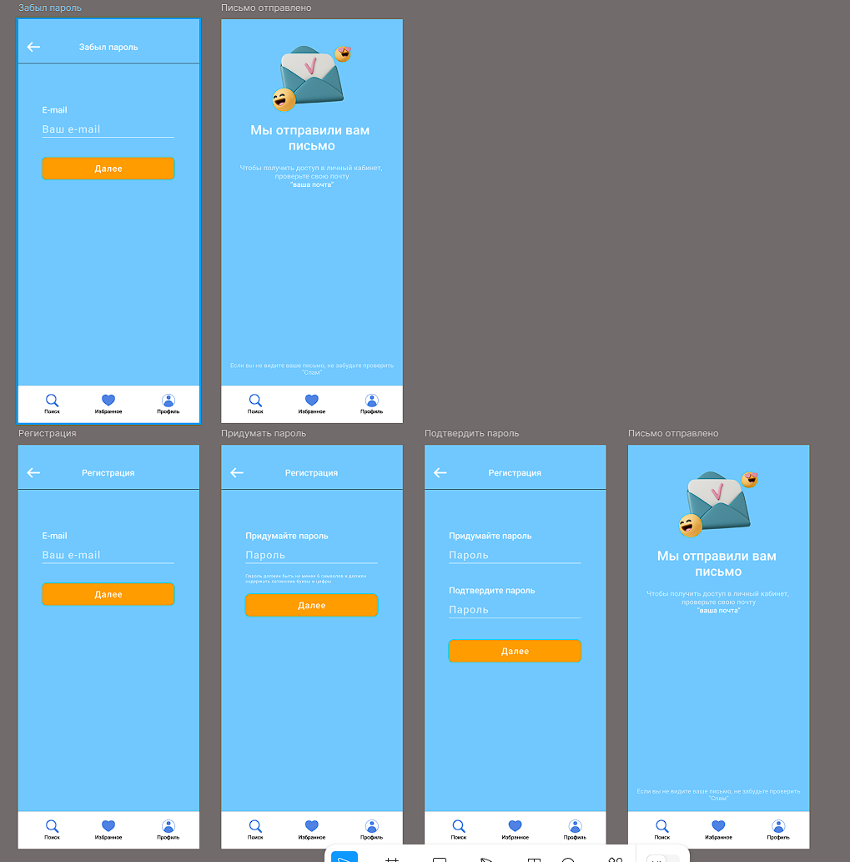

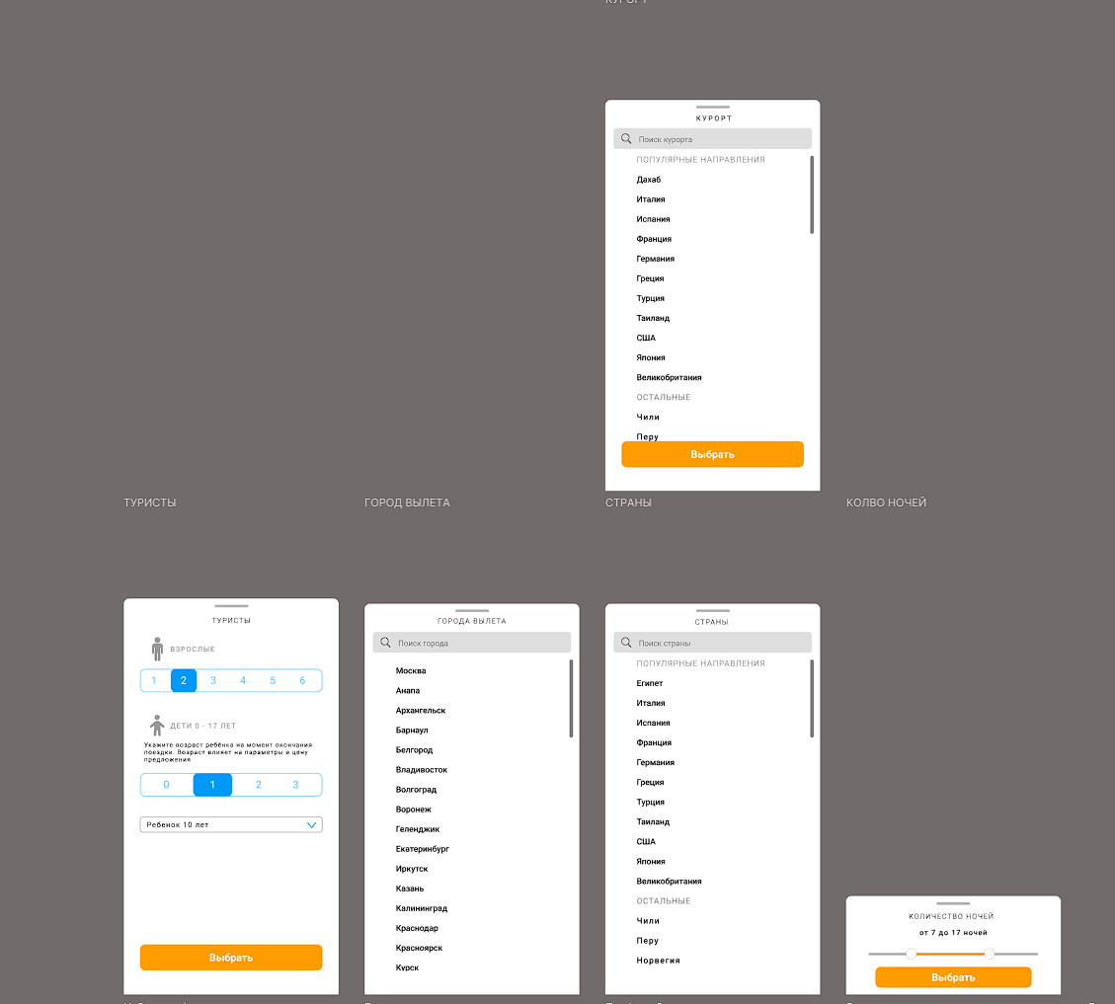

1. **Отображение текстовой информации**

Создали проект

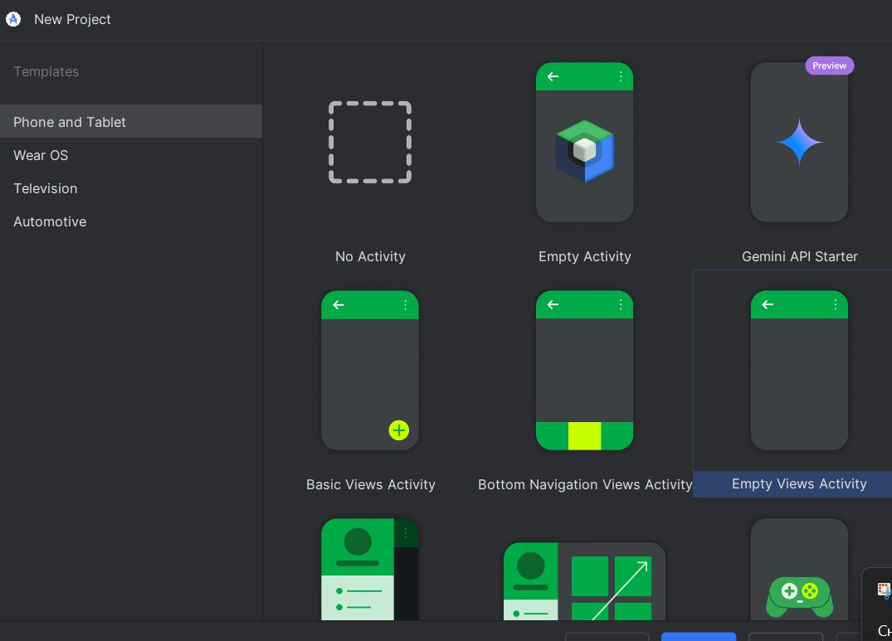

Выбрали версию

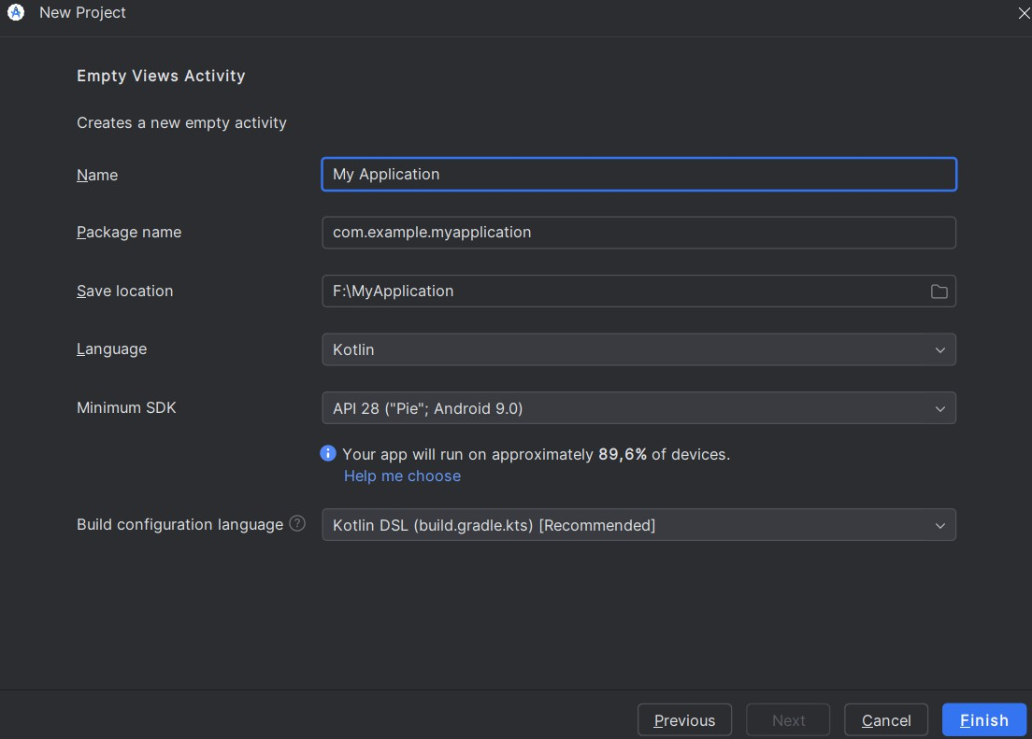

Изменили text view

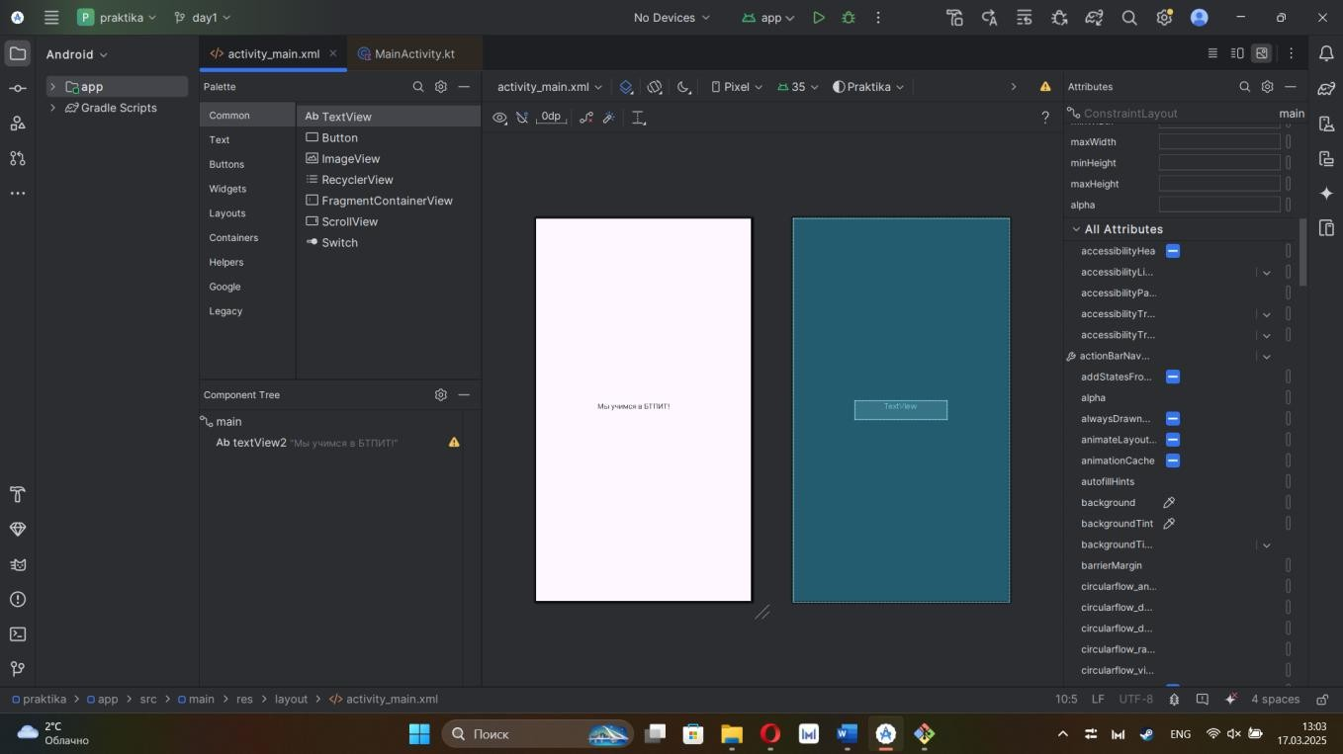

Добавили



Сделал переход через 3 секунды:

Handler(Looper.getMainLooper()).postDelayed(**{** val intent = Intent(this@MainActivity, MainActivity2::class.*java*)  
 startActivity(intent)  
 finish()  
**}**, 3000)

Сделал интерфейс постов:

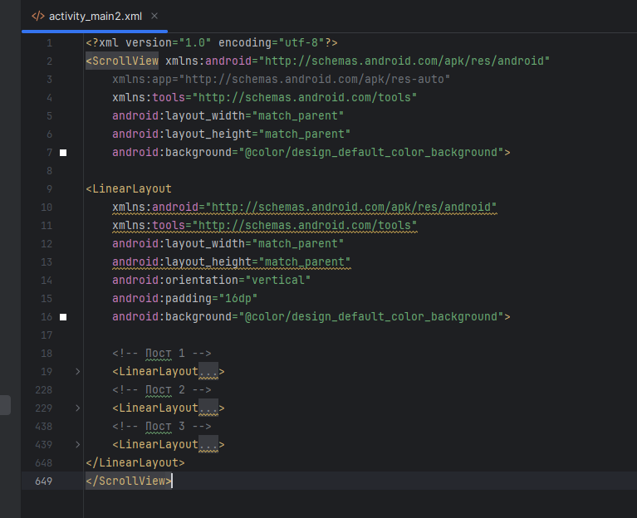

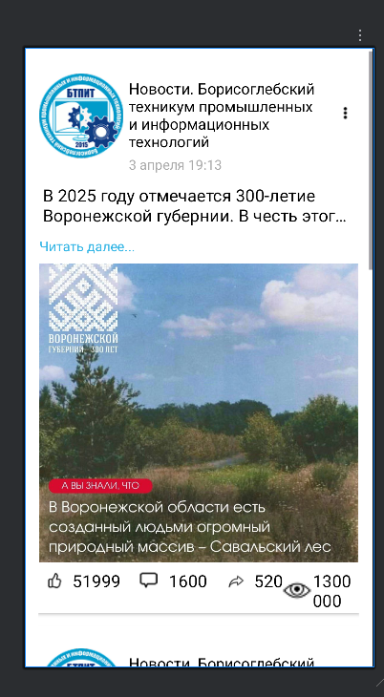

# Работа со списками

Создали форму сообщества

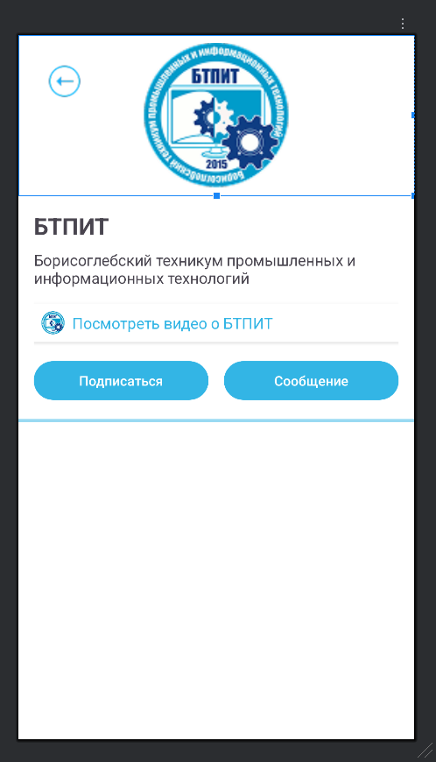

Создали еще форму для recylerView и в кодовую часть перенесли функционал лайка и остальных кнопок

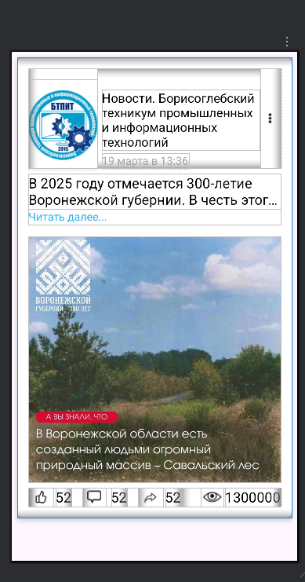

Написали класс

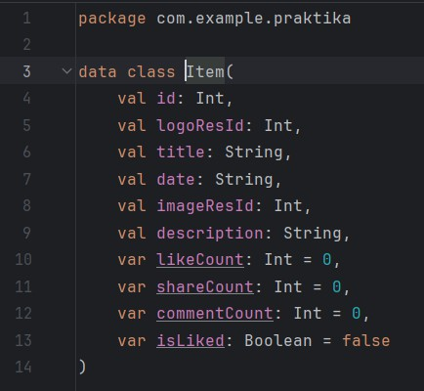

Код

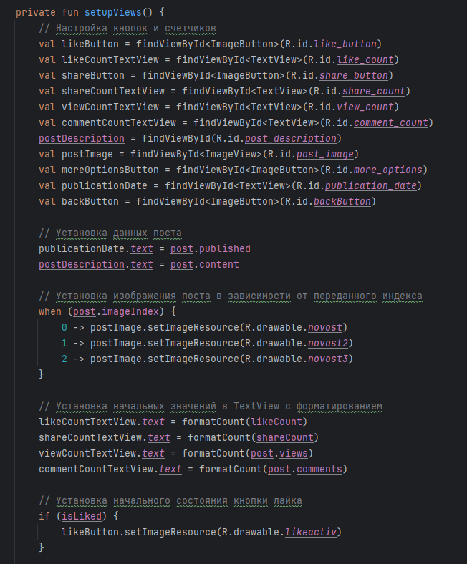

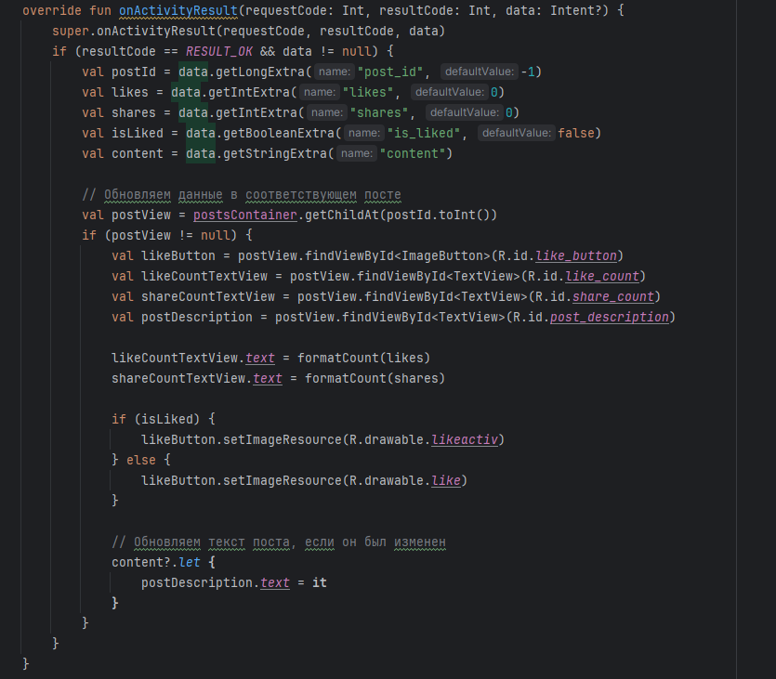

# Работа с изображениями и цветов

Добавили иконку и отредактировали для нормальной работы

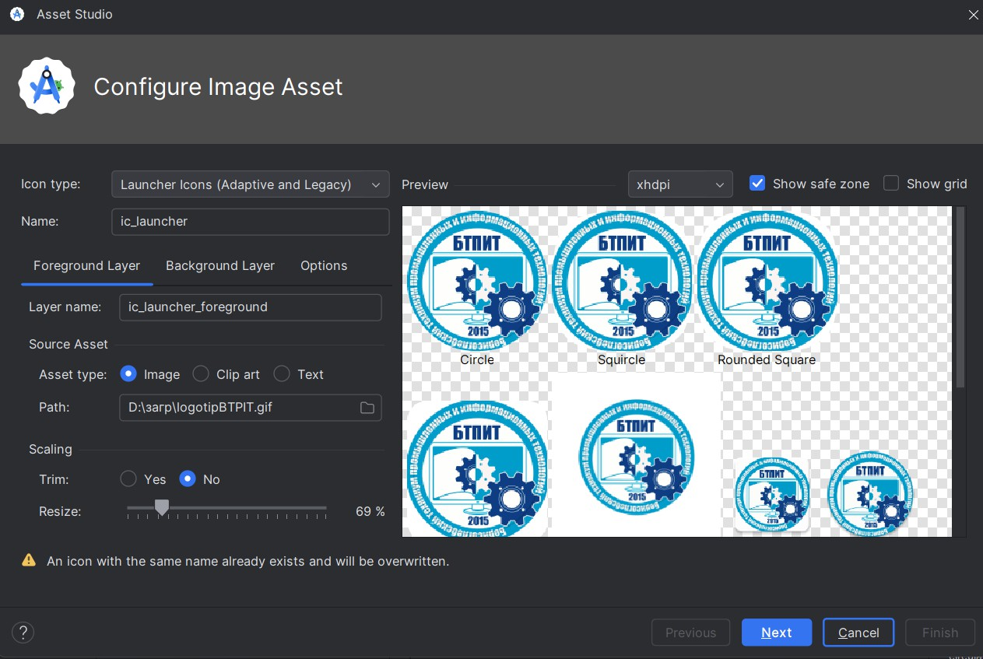

Добавляем русский язык

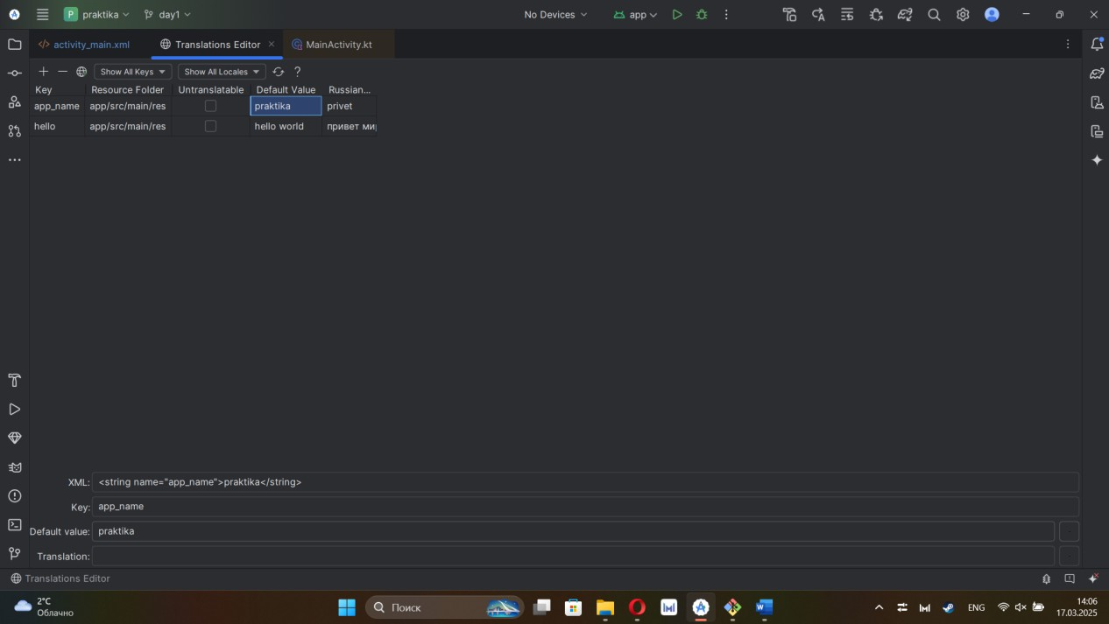

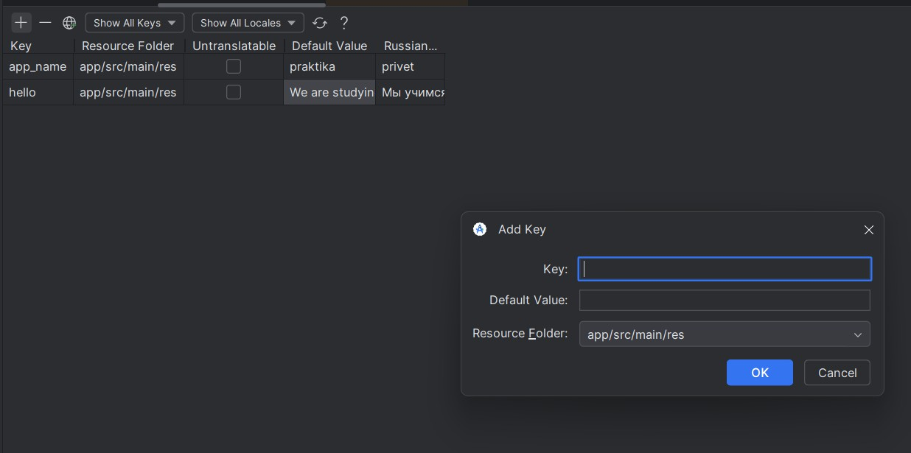

Меняем код

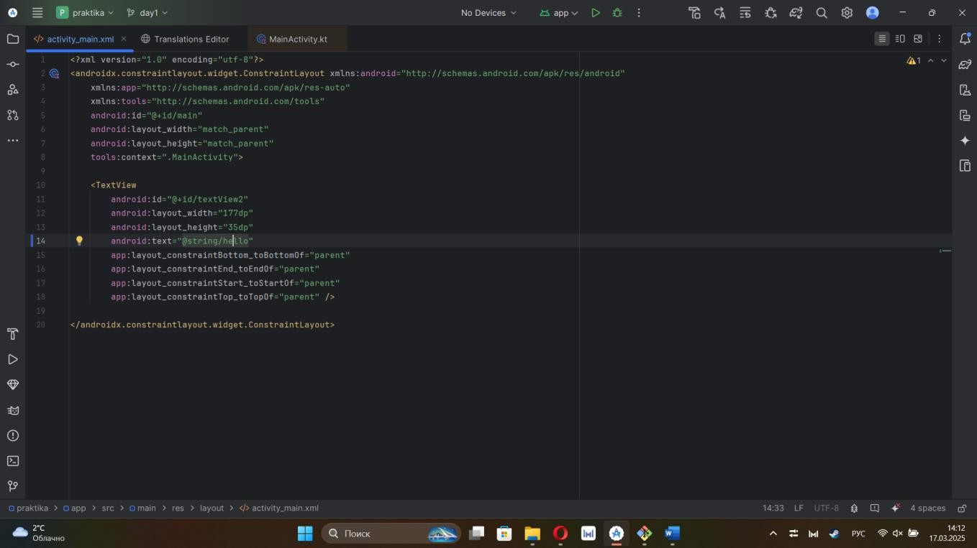

Проверка программы

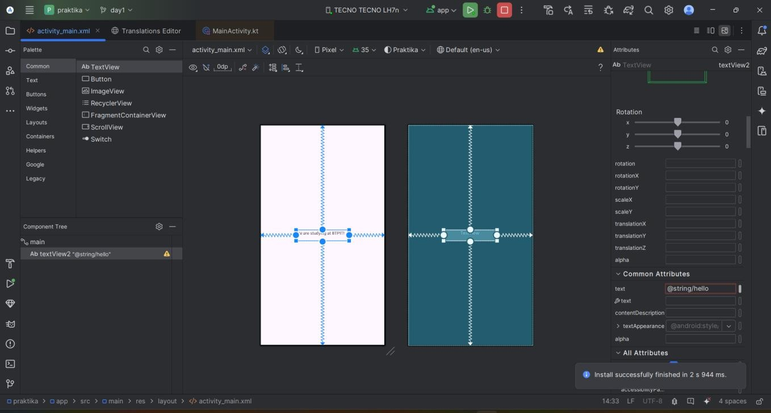



# Мультимедиа в мобильном приложении

Добавили

activity_community.xml:

<LinearLayout  
 android:id="@+id/videoLinkContainer"  
 android:layout_width="match_parent"  
 android:layout_height="wrap_content"  
 android:layout_marginTop="16dp"  
 android:layout_marginBottom="16dp"  
 android:orientation="horizontal"  
 android:gravity="center_vertical"  
 android:padding="8dp"  
 android:background="@android:color/white"  
 android:elevation="2dp">  
  
 <ImageView  
 android:layout_width="24dp"  
 android:layout_height="24dp"  
 android:src="@drawable/logo"  
 android:layout_marginEnd="8dp" />  
  
 <TextView  
 android:layout_width="wrap_content"  
 android:layout_height="wrap_content"  
 android:text="Посмотреть видео о БТПИТ"  
 android:textColor="@android:color/holo_blue_light"  
 android:textSize="16sp" />  
</LinearLayout>

CommunityActivity.kt:

// Обработка клика по ссылке на видео  
videoLinkContainer.setOnClickListener **{** val videoUrl = "https://www.youtube.com/watch?v=qeQnMgega0k"  
 val intent = Intent(Intent.*ACTION_VIEW*, Uri.parse(videoUrl))  
 startActivity(intent)  
**}**

Работа программы

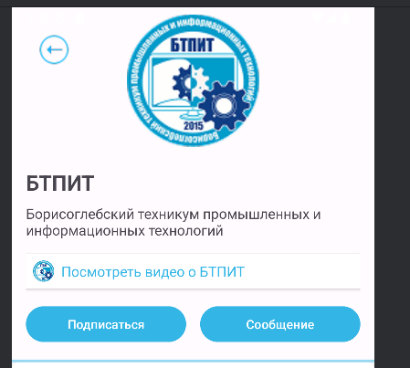

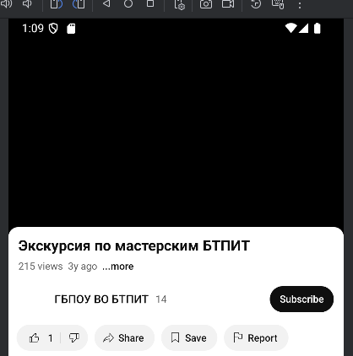

# Использование всплывающих окон

Вид программы в Android studio

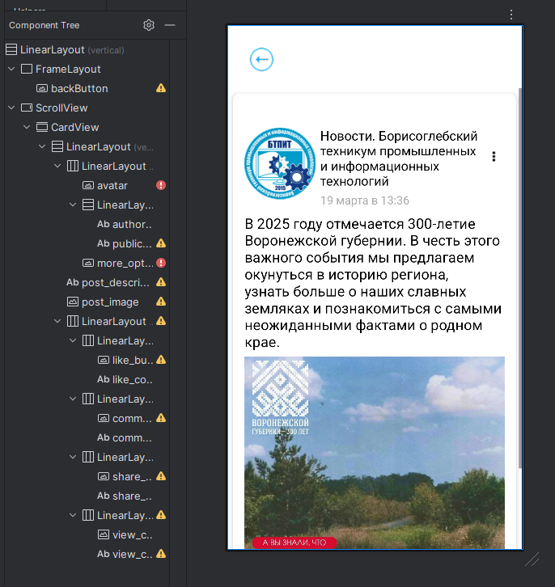

Тест Программы

При редактировании все сохраняется.

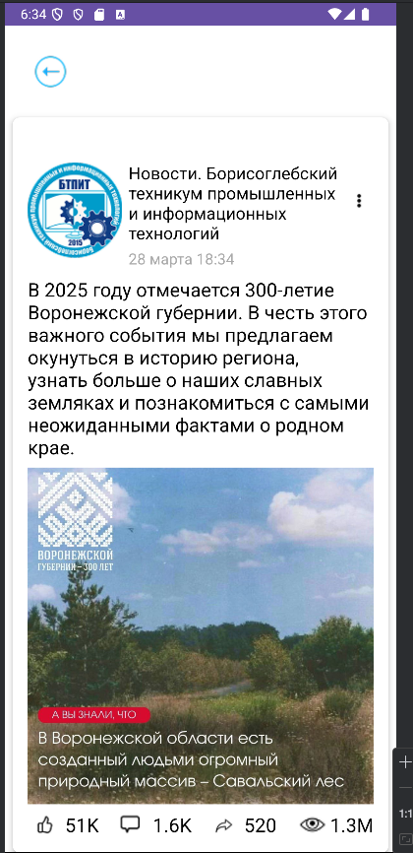

КОД Программы

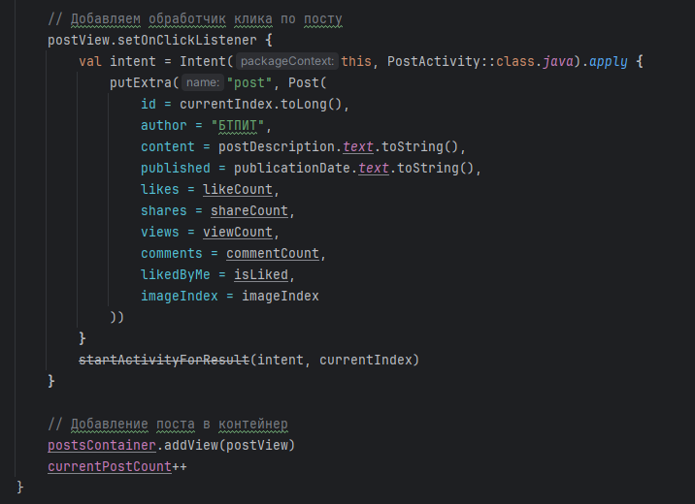

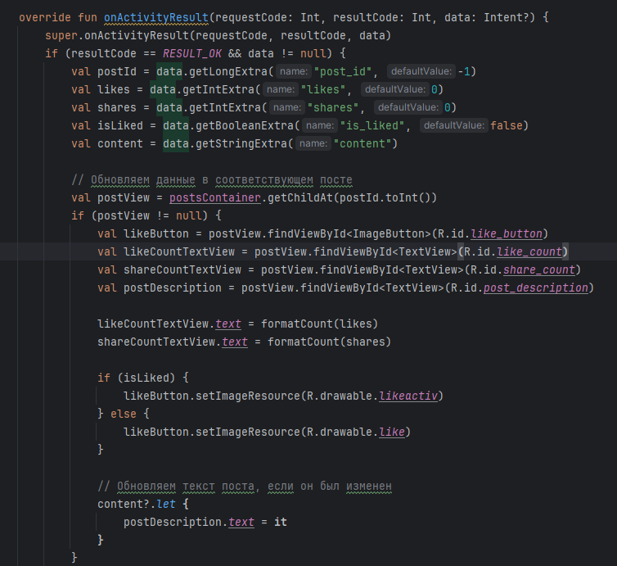

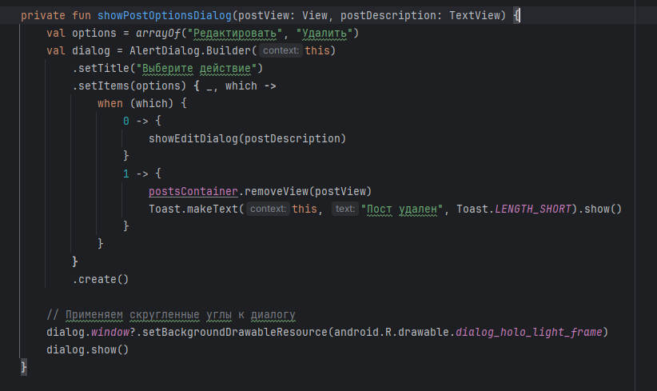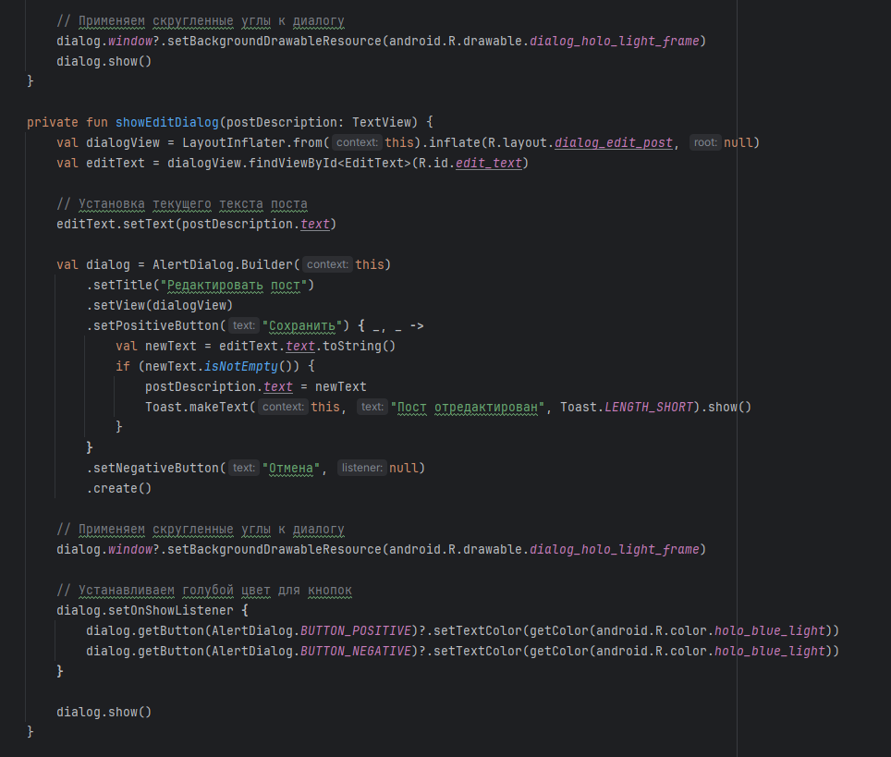

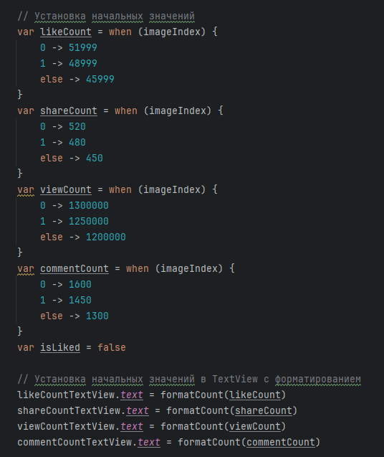

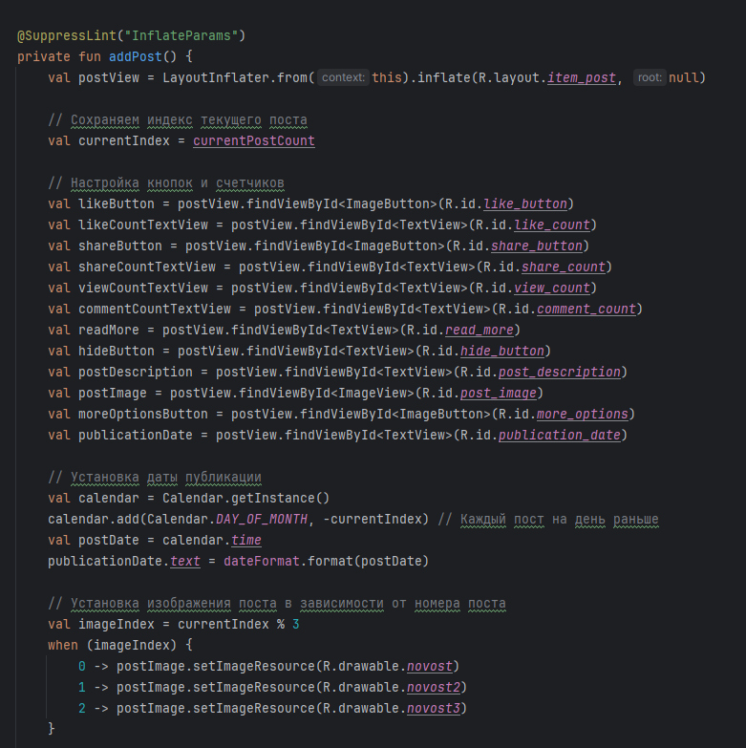

Форматирование чисел

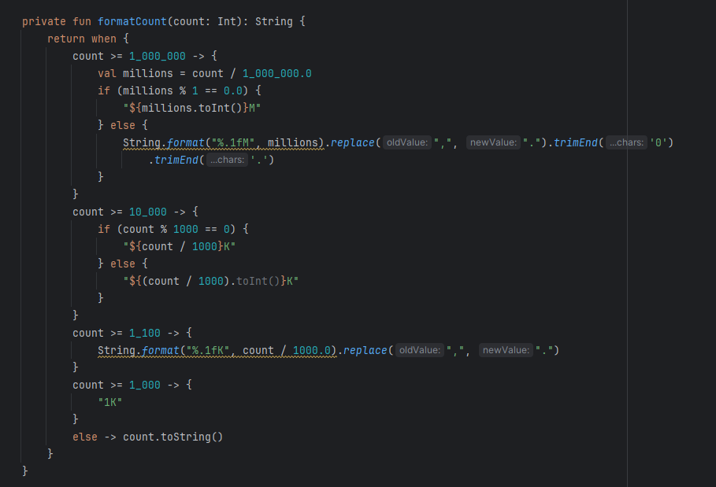

# Анимация

Добавили цвета

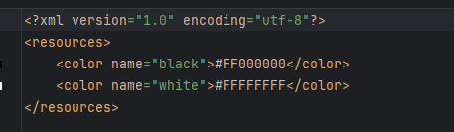

Добавили верхнюю панель:

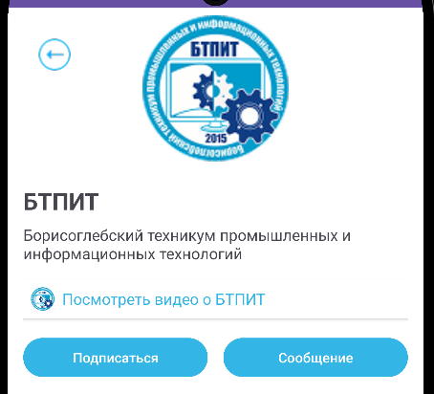

Работа программы

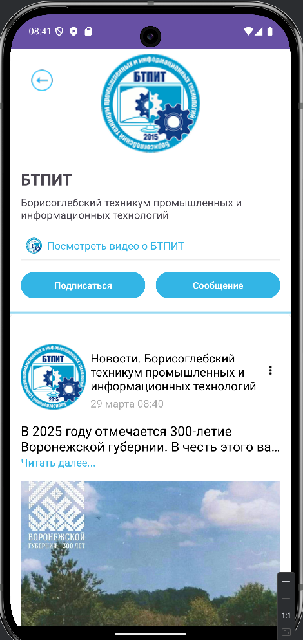

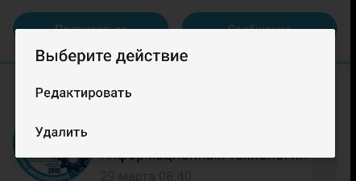

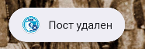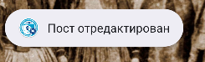

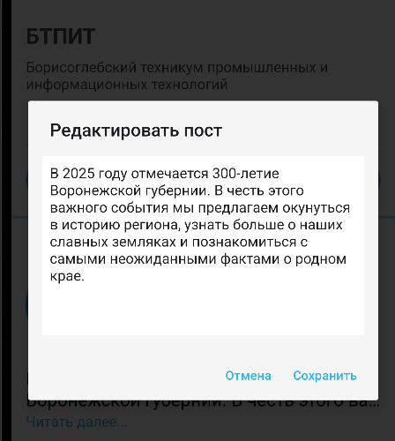

# Работа с картами и GPS

Создали форму и сделали все для изменения новости



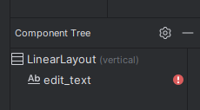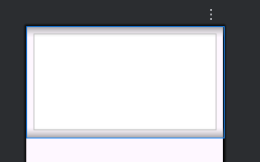

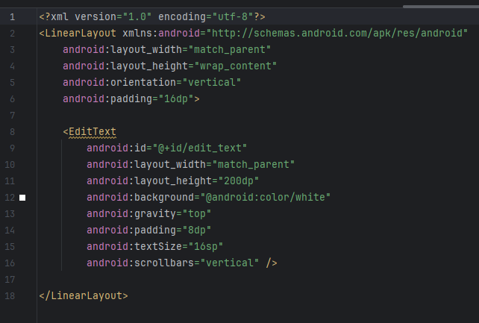

Создал отдельный код для выбора удалить или редактировать

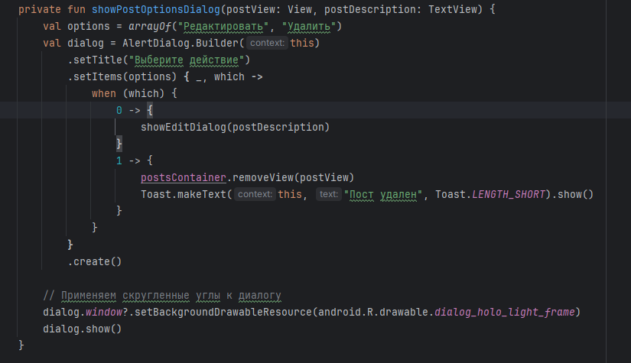

Написали обращение к кнопке для перехода к выбору и редактирование

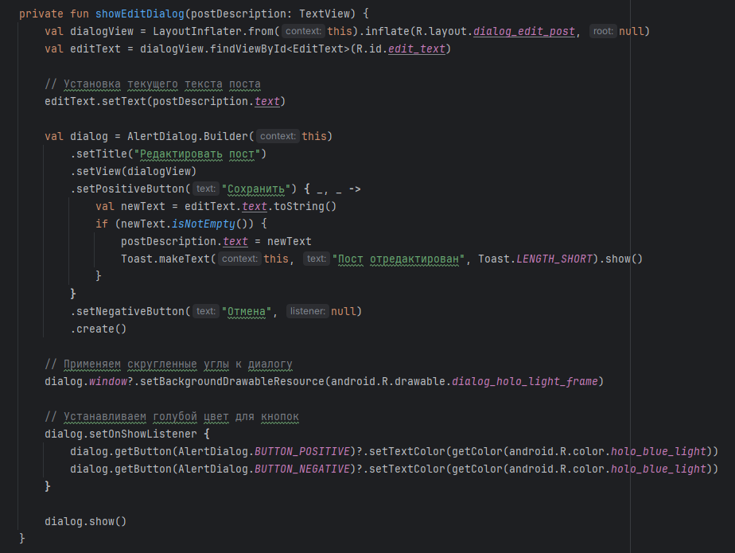

# Использование базы данных

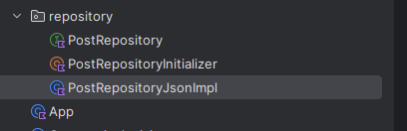

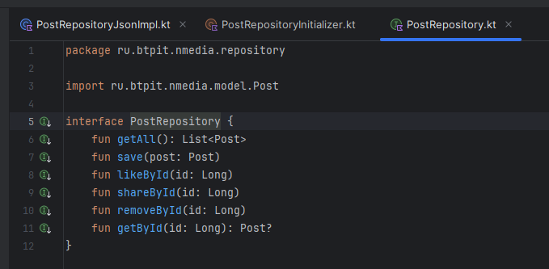

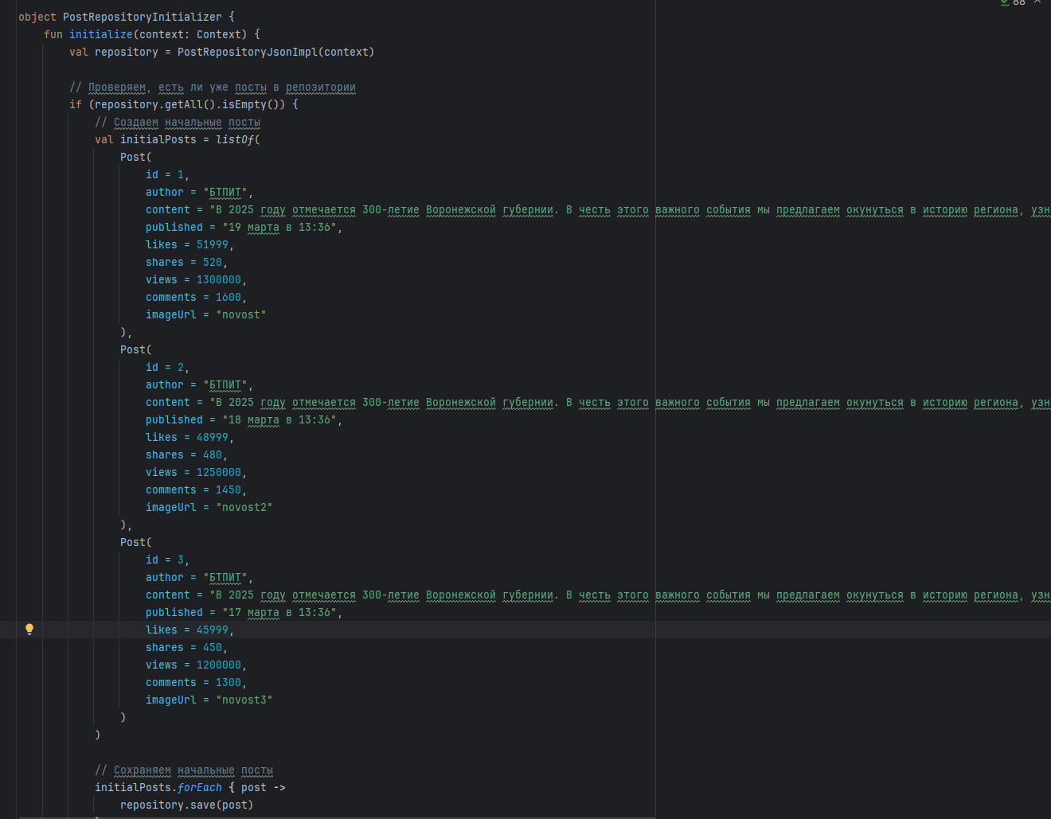

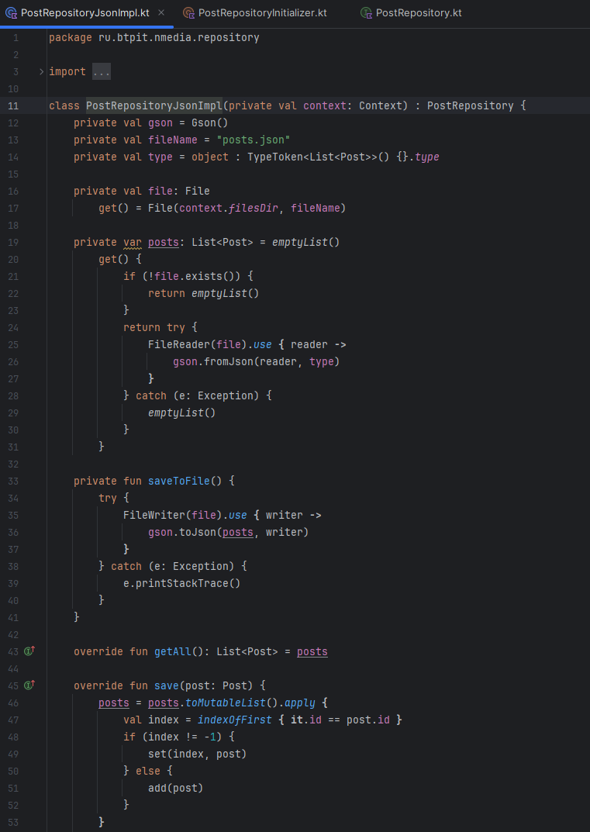

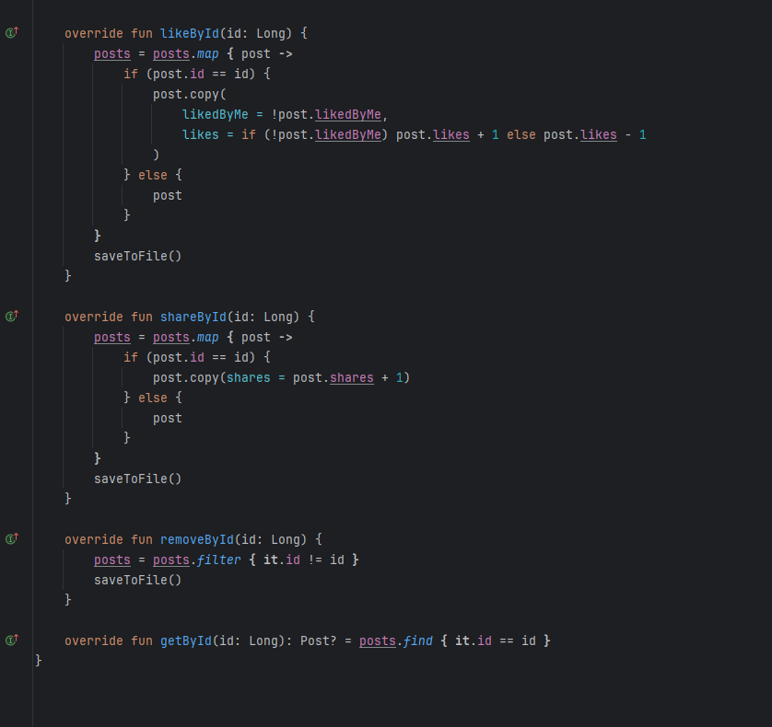

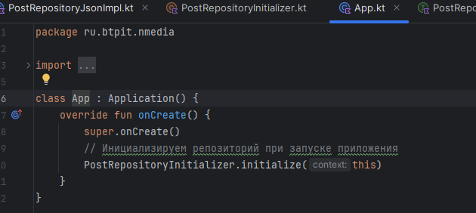

Gradle

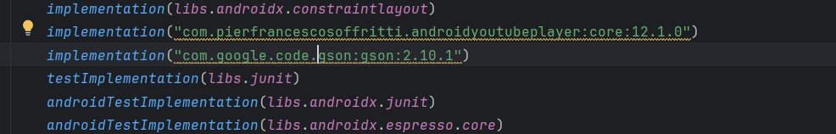

# Отображение данных в режиме таблицы

Вынесли 1 пост на новую форму и добавили обработку меню

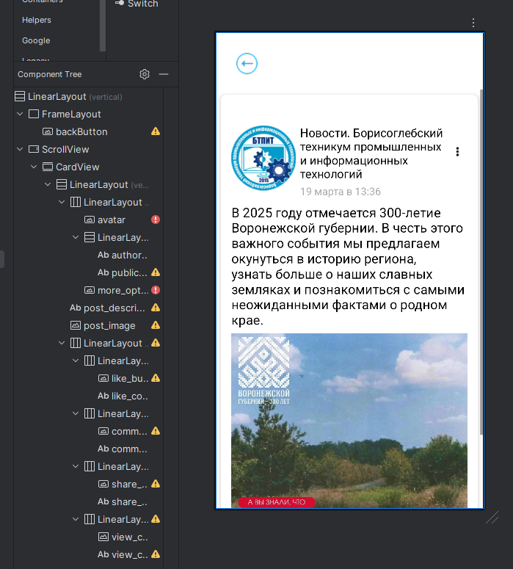

Код для работы меню

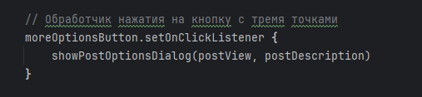

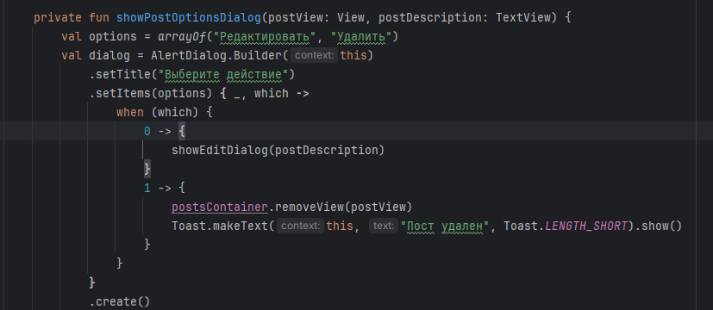

Работа:

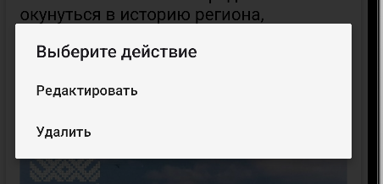

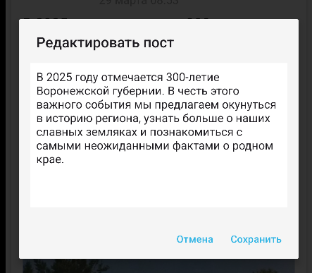

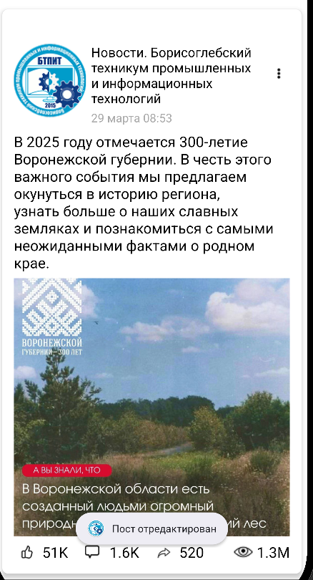

# Внешнее оформление программы

Начальный фрейм где учились добавлять язык и переход на другие формы

Через 3 секунды после появления этого экрана происходит переход на экран с 3 постами.

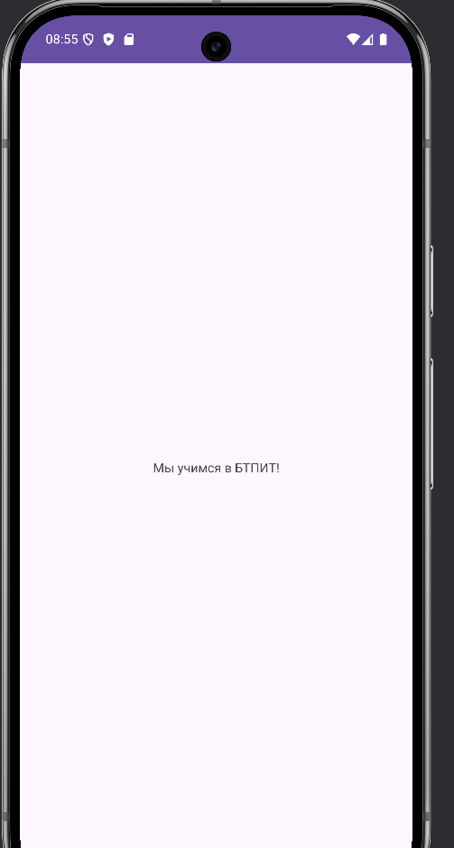

При клике на «Читать далее» текст раскрывается при клике на «Скрыть» скрывается.

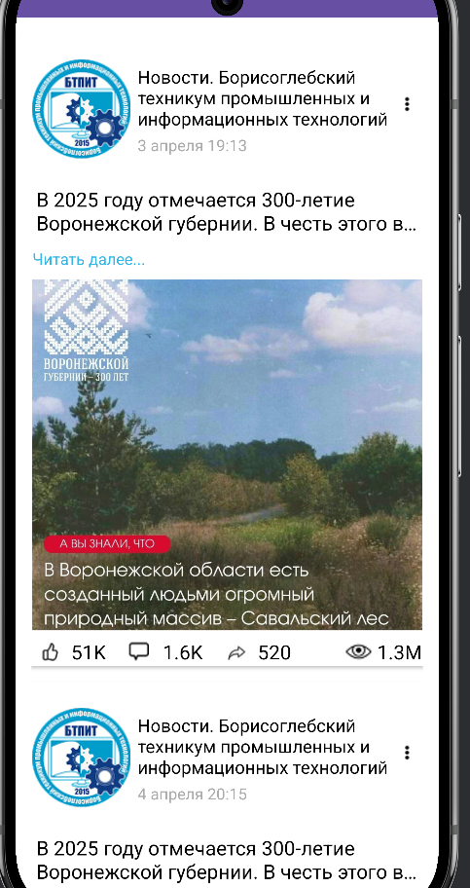 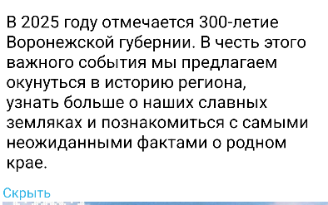

Так же работают лайки, репосты и «Три точки».

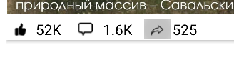 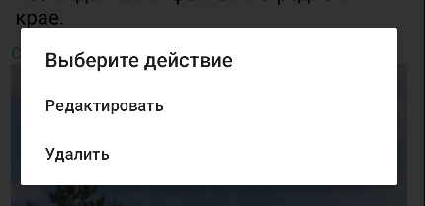

Еще мы можем редактировать посты и удалять их

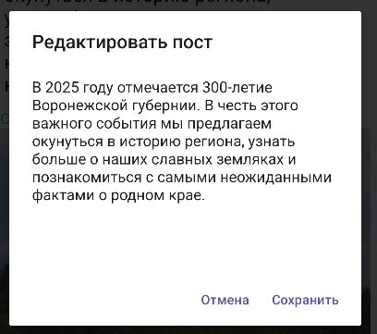

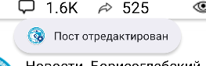 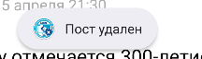

При клике на лого в посте мы перейдем на страницу сообщества:

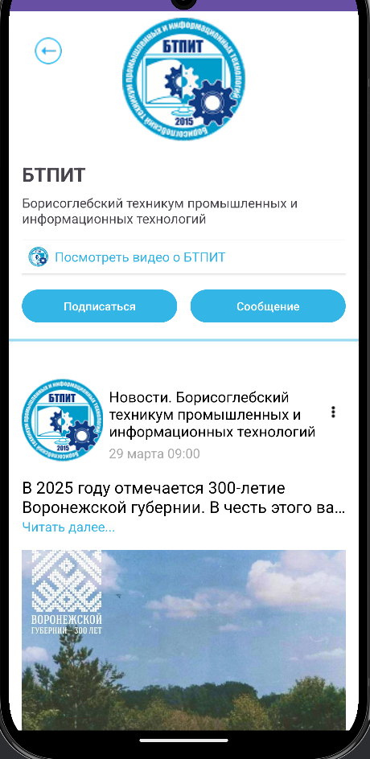

При клике на пост он будет открываться в отдельном окне и так же имеет весь функционал.

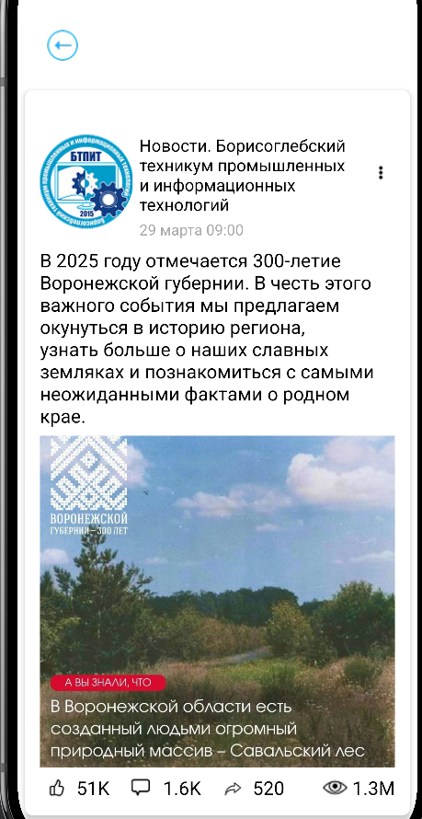 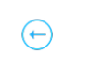

Так же при клике на стрелку «BACK» мы будем возвращаться обратно.



При клике на кнопки будут всплывать окна с сообщением:

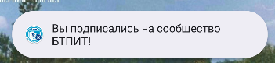

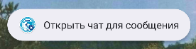

Так же есть ссылка на видео которая перенест при клике на ютуб:



# Приложения

Занятие1, 2. Ссылка на git: https://github.com/LiexeFace/123.

Занятие 3. Ссылка на GIT: https://github.com/LiexeFace/123/tree/zadanie3

Занятие 4. GIT: https://github.com/LiexeFace/123/tree/zadanie4

Занятие 5. GIT: https://github.com/LiexeFace/123/tree/mvvm

Занятие 6. Ссылка на GIT: https://github.com/LiexeFace/123/tree/zadanie6

Занятие 7. Ссылка на GIT: https://github.com/LiexeFace/123/tree/zadanie7

Занятие 8. Ссылка на гит: https://github.com/LiexeFace/123/tree/zadanie8

Занятие 9. GIT: https://github.com/LiexeFace/123/tree/zadanie9

Занятие 10. GIT: https://github.com/LiexeFace/123/tree/zadanie10

Занятие 11. GIT: https://github.com/LiexeFace/123/tree/Zadanie11